Martedì 27 Gennaio 2003
Giornata della Memoria

Selezione testi: Pier Paolo Cattaneo

Elaborazioni multimediali e regia: GianPietro Bacis

SOMMARIO

1° Unità – L’entrata del campo di Birkenau 2
2° Unità – Colpo di grazia 4
3° Unità – Lettera anonima contro Ebrei milanesi 6
4° Unità – L’intolleranza 7
5° Unità – Il pericolo di essere sani di mente 8
6° Unità – Il sonno pomeridiano del comandante 10
7° Unità – Responsabilità 12
8° Unità – Raccolse la mela 13
9° Unità – Canto dell’altalena 14
10° Unità – Il tradimento 15
11° Unità – La cattura 16
12° Unità – La demolizione di un uomo 17
13° Unità – Le deportazioni di massa 18
14° Unità – Se questo è un uomo 20
15° Unità - L’olocausto 21
16° Unità – Qualcosa si muoveva tra I morti 23

1° Unità – L’entrata del campo di Birkenau

Filmato
2’30”

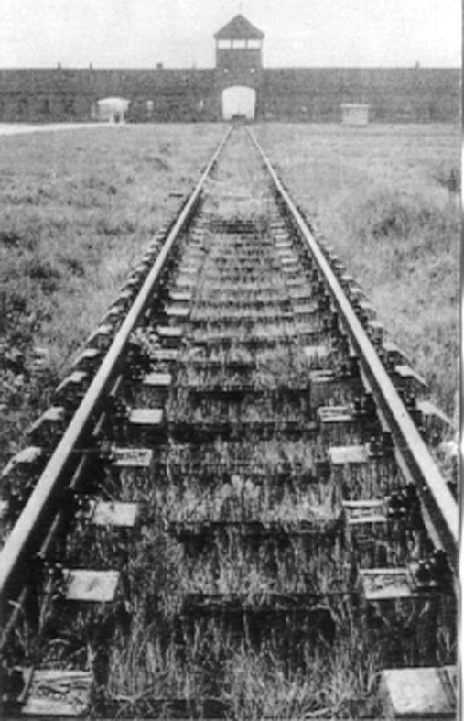

Accompagnamento musicale: Dobranoc – Musica tradizionale
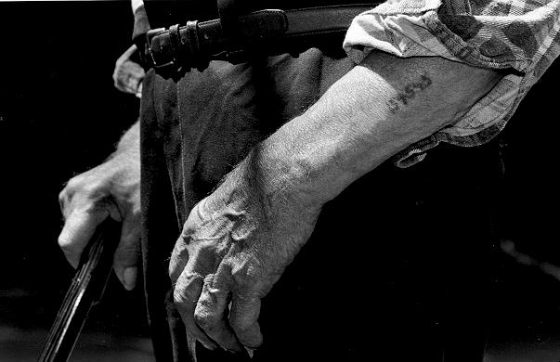 | 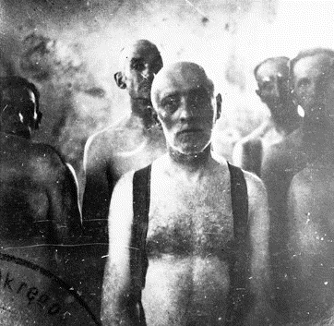 | 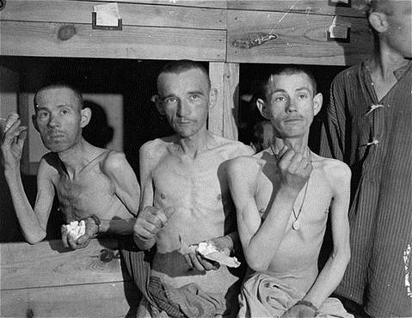
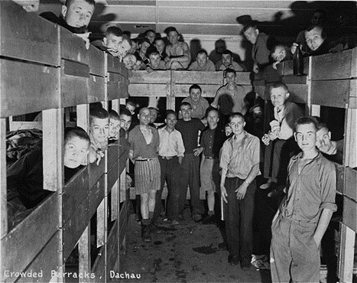 | 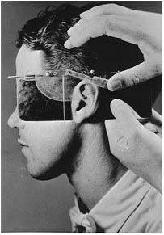 | 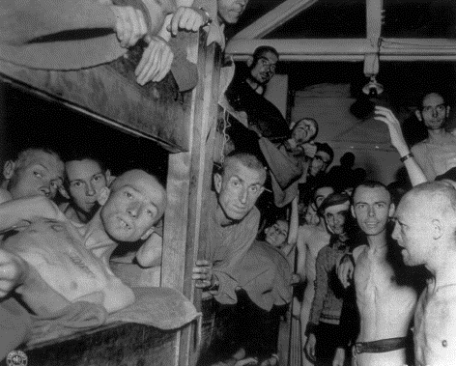
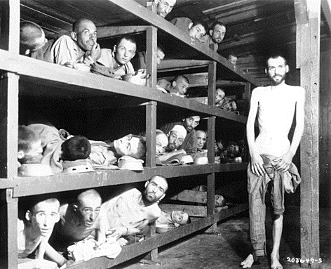 | 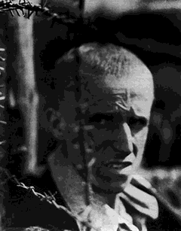 | 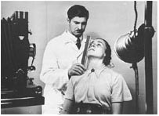
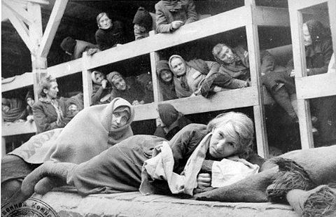 | 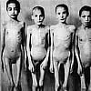 | 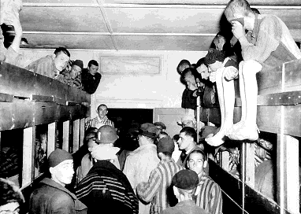
 | 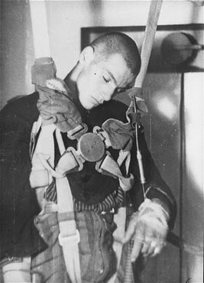

2° Unità – Colpo di grazia

Attore/narratore
4’30”

“Faccia finta di nulla, prego, ma osservi quel vecchietto. Prima di ubriacarmi le voglio dire chi è. Fui l’attendente di suo figlio, non mi posso sbagliare.
(…) Nella sala, poco discosto, c’è effettivamente un vecchietto… Dunque il giovane Weber si caccia in gola quanto più fumo riesce a trarre dalla sigaretta e dice:
“Allora quel vecchietto lo vede? E’ il padre del mio tenente. E’ l’ultima cosa che il mio tenente vide sulla faccia della terra, stia a sentire.
Si chiama il colonnello Ritten-Trau per l’appunto, come suo figlio si chiamava il tenente Ritten-Trau; comandava un campo di concentramento in Polonia mentre io e il suo ragazzo facevamo la guerra in Russia. La facemmo per due anni di seguito, estate e inverno, finché il mio tenente disse: “E’ maggio, Helmut; ti avverto che non appena il diavolo alza questo coperchio di ghiaccio io accetto una licenza e come prima cosa andiamo a trovare il vecchio in Polonia”.
Io dissi: “La mia prima cosa è una vecchia a Spandau; ma fa lo stesso, da qualche vecchio si deve cominciare”.
Mi dava confidenza il mio tenente, non era il solito ufficiale.
…”Dunque venne per la seconda volta l’estate in Russia e, benché le cose si fossero messe male per noi fin dall’inverno, il mio tenente accettò un mese di licenza. Voleva in primo luogo vedere il vecchio.
Prego, osservi il maledetto colonnello Ritten-Trau che ora finge di dormire. Non scrisse mai a suo figlio una vera lettera di padre. “Caro tenente, io spero che mi levino di qui per mandarmi al fuoco, lasciati dire che ti invidio” eccetera: non gli scrisse mai altro in due anni, questo fu il vecchio che andammo a trovare. E in quale momento capitammo da lui!
Ecco. Immagini una torre in Polonia, vi abitano il comandante del campo di concentramento e i suoi ufficiali; più in là i reticolati che strozzano le capanne dei prigionieri e, sulla stessa linea, la caserma per i soldati addetti alla custodia; intorno sterpi, acquitrini, sassi: il deserto.
Il colonnello Ritten-Trau era a sua volta di pietra. Si dichiarò contento di vedere il figlio in buona salute e cambiò subito discorso. Disse: “Sloggiamo. Come tu ben sai la guerra ha finalmente bisogno anche di noi. Fra pochi giorni saremo al fronte”.
Il mio tenente domandò: “A chi vengono affidati i prigionieri?”; dopo un attimo di silenzio il colonnello rispose: “A Dio, se li vuole. Ho l’ordine di eliminarli entro oggi”.
Come mi ricordo del mio tenente. Andava e veniva presso la finestra; infine domandò se potevamo ripartire; non addusse pretesti, disse chiaramente e dolcemente: “Tu capisci, babbo, che ne ho già viste troppe”.
Ma il vecchio strinse i pugni e alzò la voce: “Preferisco che lei rimanga, tenente. Ho uomini di scarto, qui e temo che i loro nervi non reggano. Io dunque assisterò alle esecuzioni; la sua presenza, tenente, costituirà un esempio di più. Si tenga pronto con gli altri ufficiali, glielo ordino”.
“Mille Ebrei e cento soldati di scarto per ucciderli. Immagini quelle ore interminabili. Un cielo basso, pesante; voli di uccelli neri, scrosci di pioggia che istantaneamente si asciuga, le grida, i comandi, i colpi, il sangue. Specialmente il sangue. Ce ne sentivamo sommersi; poi vennero i capogiri, la nausea.
Niente era fermo e reale, intorno, se non chi aveva dato gli ordini: il colonnello Ritten-Trau con i suoi gambali e il suo frustino e i suoi occhi gelati.
Ogni tanto un ufficiale si staccava da lui e andava a scaricare la sua pistola sui condannati, per dare l’esempio; solo il mio tenente non fece questo, fino all’ultimo restò immobile e muto presso suo padre che lo guardava. Tutti gli Ebrei morirono, infine; meno uno.
Era un vecchio, certamente ferito ma ancora vivo; stava in ginocchio fra gli uccisi e, con le braccia alzate, gridava contro di noi. Avrebbe gridato eternamente contro di noi se il colonnello Ritten-Trau non lo avesse indicato, col frustino, al tenente Ritten-Trau. “Qualcuno vorrà dare il colpo di grazia a quel poveraccio. Si muova, è un ordine”, disse come avrebbe detto: “Va’ a chiudere quell’imposta che sbatte”.
Soltanto allora il mio tenente si mosse.
Come ricordo la sua faccia bianca e il suo passo che pareva scavare nella terra.
Ascolti.
Il mio tenente raggiunse il vecchio ebreo che continuava a gridare; da tutto quel sangue egli guardò il colonnello Ritten-Trau e trasse la pistola dalla fondina. Il vecchio ebreo capì e tacque di colpo; nel profondo silenzio che si fece il mio tenente disse poche parole, disse: “Sì, è mio questo colpo di grazia”, e sempre guardando il colonnello Ritten-Trau si sparò alla tempia”.

Giuseppe Marotta, Pietre e nuvole, Bompiani

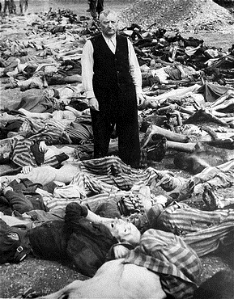

3° Unità – Lettera anonima contro Ebrei milanesi

Attore/narratore
1’10”

Eccellenza il Ministro,
gli ebrei sono i nostri più feroci nemici!!
Bisogna abbatterli!!! Sono le spie, sono coloro che pregano il loro dio che noi si perda la guerra!!! Sono i padroni dell’oro; dei brillanti, delle loro industrie!!! E i cristiani li aiutano!!
A Milano: a San Siro, vediamo i giudei Levi (Caffè, cioccolato Cima), Levi (pelliccerie via Torino) ecc. con scuderie di cavalli…
Le famiglie loro a Rapallo, a S. Remo, sempre sul mare pronti a tradire, pronti a fuggire…
Bisogna fare come Hitler ammazzarli tutti!!
Confiscare i loro beni frutto di rapine e strozzinaggi, farli lavorare, ma sul serio!! Andare al Caffè Boccaccio a Milano; vedere come giocano, e come parlano del Duce!! Sorvegliare i gioiellieri tipo Veneziani e Nippotti, Perugina (via Manzoni) spie e commercianti clandestini di brillanti.
Leoni il cristiano…padrone di Salsomaggiore, disfattista lingua sacrilega! Modiano il cristiano… Navarra il cristiano… che luridume.
E nelle loro case si gioca tutta notte (differenza di 100, 500 mila per notte).
Mettere loro il marchio di giudeo ben grande, confiscate i loro beni (perché l’oro è la loro forza internazionale).

4° Unità – L’intolleranza

Filmato
1’10”

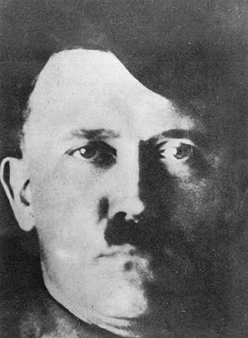 | 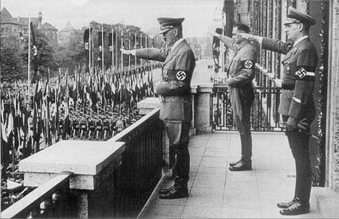 | 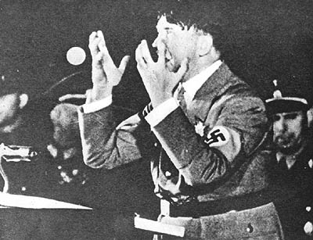
Filmato di Hitler all’inaugurazione delle Olimpiadi di Berlino nel 1936

Commento sonoro: Discorso di Hitler sull’intolleranza.

“I nostri oppositori accusano noi, Nazional Socialisti, e me in particolare, di essere intolleranti e attaccabrighe. Loro dicono che non vogliamo confrontarci con gli altri. Loro dicono che i Nazional Socialisti non rappresentano tutta la Germania perché si rifiutano di dialogare con le altre parti politiche. E’ normale per la Germania avere terze parti? Devo ammettere che questi “gentleman” sono davvero corretti. Noi siamo in-tol-le-ran-ti! Ci siamo dati un obiettivo: proprio quello di spazzare via dalla Germania queste terze parti politiche. Noi abbiamo una aspirazione e la perseguiremo fanaticamente e implacabilmente fino alla morte.”

5° Unità – Il pericolo di essere sani di mente

Attore/narratore
5’30”

Una delle cose più sconcertanti apparse al processo di Eichmann fu che uno psichiatra lo esaminò e lo dichiarò perfettamente sano di mente.
Egli era ordinato, riflessivo, privo di fantasia.
Aveva un profondo rispetto per il sistema, la legge, l’ordine.
Era obbediente, leale, un fedele funzionario di un grande Stato.
Serviva il suo governo in modo perfetto.
Non era molto molestato dal senso di colpa. Apparentemente dormiva bene. Aveva un buon appetito, o così sembrava.
La sanità mentale di Eichmann è sconcertante.
Per noi sanità mentale equivale a senso di giustizia, di umanità, di prudenza, a capacità di amare e di capire il prossimo. Noi contiamo sui sani di mente di questo mondo perché essi lo difendano dalla barbarie, dalla pazzia, dalla distruzione.
Ma ora comincia a balenarci l’idea che sono proprio quelli sani di mente a essere i più pericolosi.
Sono i sani di mente, i ben-adattati, che senza scrupoli e senza disgusto possono puntare i missili e premere i bottoni che daranno inizio al grande festival della distruzione che essi, i sani di mente, hanno preparato. Dopo tutto, cos’è che ci fa più sicuri che il pericolo venga da uno psicotico che abbia la possibilità di sparare il primo colpo in una guerra nucleare?
Gli psicotici saranno sospetti. I sani di mente li terranno lontani dai bottoni. Nessuno sospetta il sano di mente, e i sani d mente avranno delle perfette buone ragioni, logiche, ragioni ben-adattate, per sparare il colpo. Essi obbediranno a ordini ragionevoli che saranno pervenuti ragionevolmente dalla catena di comando. E a causa della loro sanità mentale, essi non avranno alcun scrupolo. Quando i missili partiranno, allora non sarà un errore.
In altre parole, quindi, non possiamo più credere che se un uomo è ‘sano di mente’ egli sia di conseguenza ‘ragionevole’. L’intero concetto di sanità mentale in una società i cui valori spirituali hanno perso il loro significato è per se stesso senza significato. Un uomo può essere ‘sano di mente’ nel senso limitato che le sue emozioni disordinate non gli impediscono di agore in maniera fredda, metodica, in conformità alle necessità e ai dettami della posizione sociale in cui si trova. Egli può essere perfettamente ‘adattato’. Dio sa: forse queste persone possono essere perfettamente adattate anche all’inferno stesso.
E così mi chiedo: qual è il significato di un concetto di ‘sanità mentale’ che esclude l’amore, lo giudica irrilevante, e distrugge la nostra capacità di amare gli altri esseri umani, di rispondere alle loro necessità e alle loro sofferenze, di riconoscere anch’essi come persone e di capire i loro dolori come propri? Evidentemente tutto questo non occorre alla ‘sanità mentale’. E’ un’opinione religiosa, un’opinione spirituale, un’opinione cristiana.
Che diritto abbiamo di identificare ‘sanità mentale’ con cristianesimo? Nessuno, ovviamente, L’errore peggiore consiste nel pensare che un cristiano deve cercare di essere ‘sano di mente’ come tutti gli altri, e nel pensare che noi apparteniamo al nostro tipo di società.
No, Eichmann era sano di mente. I generali e i combattenti di entrambe le parti nella seconda guerra mondiale, quelli che portarono intere città alla distruzione totale: quelli erano sani di mente. Coloro che hanno inventato e perfezionato la bomba atomica, la bomba termonucleare, i missili; che hanno pianificato la strategia della prossima guerra; che hanno esaminato la possibilità di usare agenti batterici e chimici: quelli non sono pazzi, ma sono sani di mente. Quelli che hanno calcolato freddamente quanti milioni di vittime possono essere considerate sacrificabili in una guerra nucleare, io suppongo che risulterebbero normali anche ai reattivi di Rorschach. D’altra parte, voi forse riterrete che i pacifisti e quelli che mettono al bando la bomba atomica sono realmente un poco matti.
Sto cominciando a rendermi conto che la ‘sanità di mente’ non è più un valore o un fine in se stesso. La ‘sanità mentale’ dell’uomo moderno è utile a esso più o meno quanto la mole enorme e i muscoli del dinosauro.
Se egli fosse un po’ meno sano di mente, un po’ più dubbioso, un po’ più conscio delle sue assurdità e contraddizioni, forse ci sarebbe una possibilità per la sua sopravvivenza.
Ma egli è sano di mente, troppo sano di mente… o forse dobbiamo dire che in una società come la nostra la pazzia più grave è quella di essere assolutamente privi di ansietà, completamente ‘sani di mente’.

Thomas Merton, Fede e violenza, Morcelliana

6° Unità – Il sonno pomeridiano del comandante

Filmato con voce registrata (sottofondo ninna nanna ebraica)
1’50”

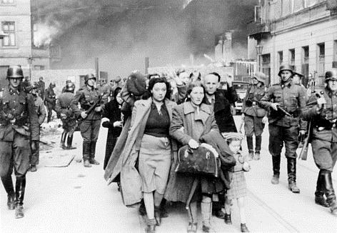

Duemila fra uomini, donne, vecchi, bimbi, giungevano ogni giorno, e cessavano d’essere donne, vecchi, bimbi: divenivano un numero, un pezzo, uno Stuck da demolire.
I più validi erano utilizzati come operai, gli altri erano senz’altro avviati alla camera a gas. Un giorno, per un guasto, le camere a gas non funzionarono, e allora vennero legati a due a due e uccisi con una sola palla di fucile. Le donne giovani erano destinate a un reparto speciale, dal nome di sapore parigino, ‘camp de réjouissance’: alle più belle mettevano sulla spalla un bollo a fuoco: “riservata agli ufficiali”; alle altre un bollo a fuoco: “per la truppa”.
Quando qualcuno contraeva una malattia, passava nella sala dei gas e nel Krematorium. Ogni giorno, verso le cinque, mentre il camino lanciava il suo fumo nauseante, un fischio invitava i soldati al “camp de réjouissance”.
In quello per gli ufficiali è passata una principessa italiana. Sono passate delle bimbe di sette anni. Un giorno il comandante notò che c’erano troppi bambini. Ne erano giunti trecento da un campo e quattrocento da un altro, con l’ordine di trattenerli, in vista di uno scambio di prigionieri. Ma i bambini urlavano; alcuni, sottoposti a esperimenti, lanciavano grida che passavano i doppi vetri delle sale di vivisezione. E una mattino il comandante, senza sentire il parere dei medici, annunciò una epidemia e fece disporre tutti i bambini in colonna, a due a due e li diresse verso una specie di cappella. Alcune madri dal “camp de réjouissance” li videro passare: qualcuno aveva il grembiulino bianco, altri reggevano una specie di bambola di cencio. Camminavano tenendosi per mano e ridendo. Uno si staccò dalla fila per raccogliere un fiore. Due mitragliatrici li falciarono tutti settecento, e il comandante potè fare indisturbato il suo sonno pomeridiano.

Pitigrilli, Mosè e il cavalier Levi, Sonzogno.

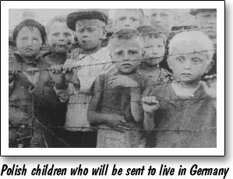

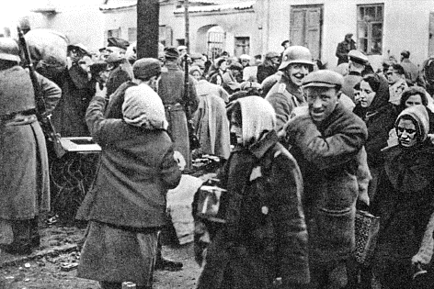 | 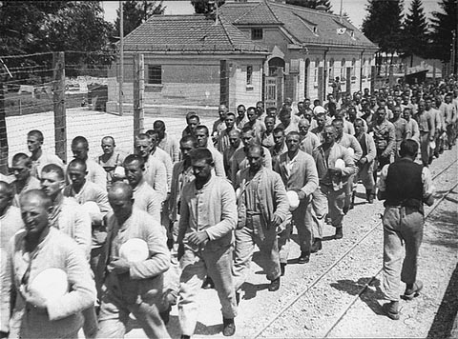 | 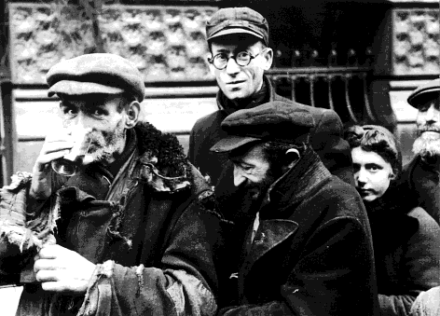
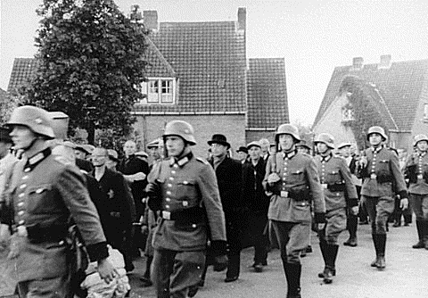 | 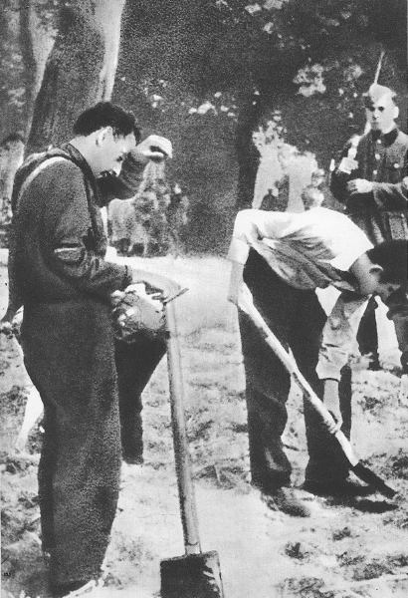 | 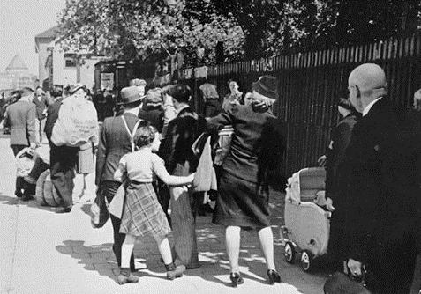
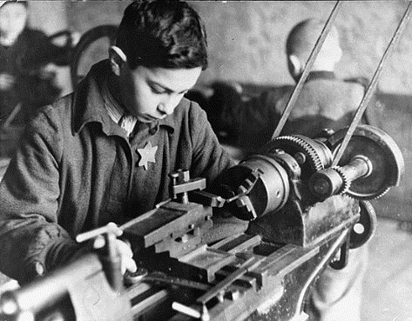 | 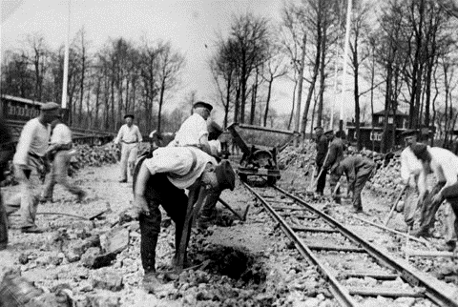 | 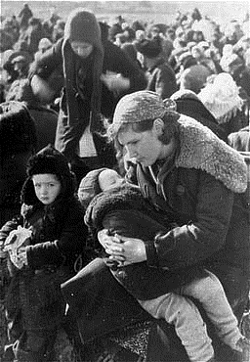
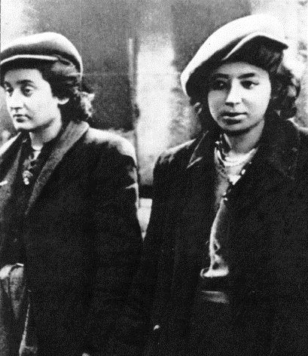 | 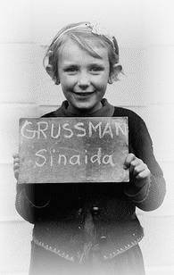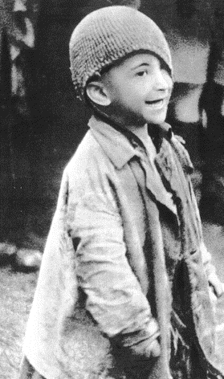 | 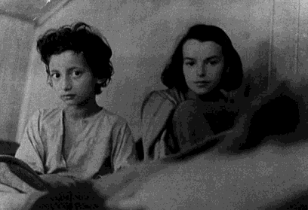
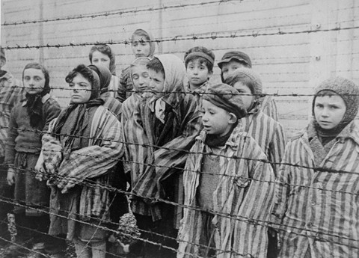 | 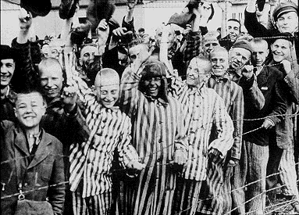 | 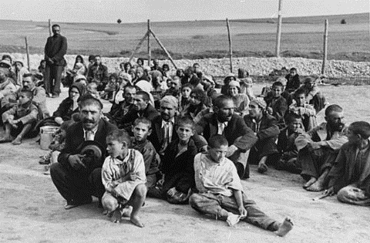

7° Unità – Responsabilità

Proiezione delle scritte in silenzio
1’10”

“Nel considerare la condotta degli italiani di fronte al razzismo e alle leggi contro gli ebrei, non dobbiamo dimenticare o fingere di ignorare le viltà e le turpitudini dei singoli, gli scritti ignobili, le infamie delle delazioni, della caccia agli ebrei, della cupidigia degli sfruttatori, del lurido mercimonio delle “discriminazioni” e delle “arianizzazioni”.
Per tutti questi comportamenti vergognosi, e altri non dissimili, occorre imporci la più spietata severità, senza indulgenze plenarie, e senza riguardi o veli pudibondi, per nessuno”.

(A.Galante Garrone, cit. in Delatori, Mondadori)

8° Unità – Raccolse la mela

Attore/narratore
50”

Fuori passò un camion
Con un carico di bambini
Lo vidi dalla finestra della sala scrittura
Saltò giù un bambino
Con una mela in mano
Borger si fece sulla porta
Il bimbo stava lì con la mela
Borger si diresse verso il bimbo
Lo afferrò per i piedi
Gli sbattè con violenza la testa
Contro la baracca
Poi raccolse la mela
Venne a prendermi
Disse
Lavi via quella roba dal muro
Nell’assistere a un interrogatorio
Più tardi
Lo vidi mangiare la mela

Peter Weiss, L’istruttoria, Einaudi

9° Unità – Canto dell’altalena

Attore/narratore
2’30”

Quando fui chiamato
Nella stanza degli interrogatori
Vidi sul tavolo di Borger
Un piatto con delle aringhe
Grabner mi chiese se avessi fame
Dissi di no
Ma Grabner disse
Lo so quando facesti l’ultimo pranzo
Oggi apprezzerai il mio buon cuore
Ti darò da mangiare
Il Borger ha fatto un’insalata per te
Mi ordinò di mangiare
Io non potevo
Perché avevo le mani strette dalle manette
Allora Borger mi sbattè il viso nel piatto
Dovetti inghiottire le aringhe
Erano tanto salate che vomitai
Dovetti leccare
Il vomito e l’avanzo delle aringhe
Alla fine avevo in bocca ancora qualcosa
E Borger gridò
Attenti che non sputi
Il resto nel corridoio
Allora fui portato nel Block Undici
E attaccato al soffitto
Con le mani legate sul dorso
Lo chiamavano il palo appeso
Uno era sospeso in modo
Che le punte dei piedi sfioravano il suolo
Borger mi sbatteva da una parte e dall’altra
Mi prendeva a calci sul ventre
Avevo davanti un secchio d’acqua
Borger mi chiese se volevo bere
Rise voltolandomi qua e là
Quando svenni
Mi versarono addosso dell’acqua
Non sentivo più le braccia
Le articolazioni erano quasi spaccate
Borger mi faceva domande
Ma avevo la lingua tanto gonfia
Che non potevo rispondere
Allora Borger disse
Abbiamo un’altra altalena per te

Peter Weiss, L’istruttoria, Einaudi

10° Unità – Il tradimento

Proiezione foglietto di delazione

Attore e attrice
2’00”

Donna: Adesso sono dabbasso.
Uomo: Non ancora.
Donna: Hanno rotto la ringhiera. Era già svenuto quando l’hanno portato fuori.
Uomo: Io ho detto solo che non veniva da qui la trasmissione della radio straniera.
Donna: No, non ha detto soltanto questo.
Uomo: Non ho detto altro.
Donna: Non guardarmi in quel modo. Se non ha detto altro, vuol dire che non hai detto altro.
Uomo: Appunto.
Donna: Perché non vai al commissariato e non dici che Sabato non è venuto nessuno a trovarli?

Pausa

Uomo: Al commissariato non ci vado. Sono delle bestie, guarda come trattano la gente.
Donna: Gli tocca quello che si merita! Perché s’impiccia di politica?
Uomo: Ma non c’era bisogno che gli strappassero la giacca. Non ne ha tanti neanche lui.
Donna: Per la giacca poco male.
Uomo: Non c’era bisogno di strappargliela.

Da: “Terrore e miseria del Terzo Reich” di B. Brecht

11° Unità – La cattura

Filmato con voce registrata
1’30”
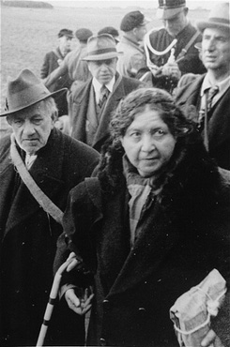

“La cattura, se non è fatta direttamente dai tedeschi, avviene così, per lo più: c’è per ogni ebreo consegnato un premio di 5000 lire (ed anche somme maggiori a seconda dell’importanza dell’ebreo che viene preso).
I ‘tipi’ che militano nelle Brigate Nere, nelle SS italiane, nel servizio politico repubblicano (Ufficio politico investigativo di via Asti, resosi tristemente famoso), della X flottiglia Mas, ecc. si fanno grande premura di ricercare e catturare gli ebrei. La cattura di un ebreo, per essi, è un titolo di onore che li eleva agli occhi dei superiori.
I disgraziati ebrei, presi spesso con tranelli diabolicamente escogitati (ad esempio telefonare a un prete che il prof. X ha urgente bisogno della sua presenza; il prete – pedinato – si reca dall’ebreo nascosto che così viene scoperto) sono portati alla prigione di via Asti e qui, dopo la consegna ai tedeschi, alle carceri giudiziarie di Torino (primo e terzo braccio) sotto il controllo tedesco”.

(Da M. Franzinelli, Delatori, Mondadori)

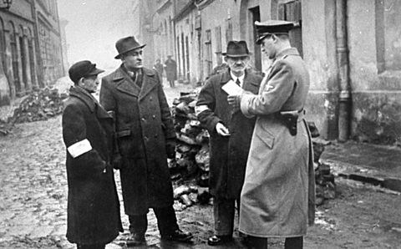

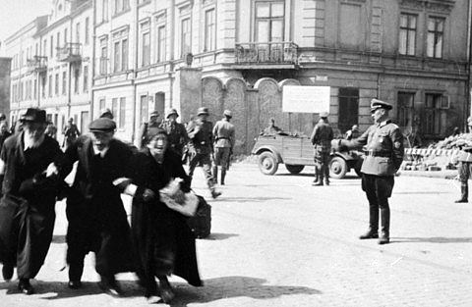

12° Unità – La demolizione di un uomo

Attore/narratore
1’50”

Per la prima volta ci siamo accorti che la nostra lingua manca di parole per esprimere questa offesa, la demolizione di un uomo. In un attimo, con intuizione quasi profetica, la realtà ci si è rivelata: siamo arrivati al fondo. Più giù di così non si può andare: condizione umana più misera non c’è, e non è pensabile. Nulla più è nostro: ci hanno tolto gli abiti, le scarpe, anche i capelli. Se parleremo, non ci ascolteranno, e se ci ascoltassero, non ci capirebbero. Ci toglieranno anche il nome: e se vorremo conservarlo, dovremo trovare in noi la forza di farlo, di far sì che dietro al nome, qualcosa ancora di noi, di noi quali eravamo, rimanga.
(…) S’immagini ora un uomo a cui, insieme con le persone amate, vengano tolti la sua casa, le sue abitudini, i suoi abiti, tutto infine, letteralmente tutto quanto possiede: sarà un uomo vuoto, ridotto a sofferenza e bisogno, dimentico di dignità e discernimento, poiché accade facilmente, a chi ha perso tutto, di perdere se stesso; tale quindi, che si potrà a cuor leggero decidere della sua vita o morte all’infuori di ogni senso di affinità umana; nel caso più fortunato in base a un puro giudizio di utilità. Si comprenderà allora il duplice significato del termine ‘Campo di annientamento’, e sarà chiaro che cosa intendiamo con questa frase: giacere sul fondo.

Primo Levi, Se questo è un uomo, Einaudi

13° Unità – Le deportazioni di massa

Filmato con sottofondo “Eikhah” – lamento
1’10”

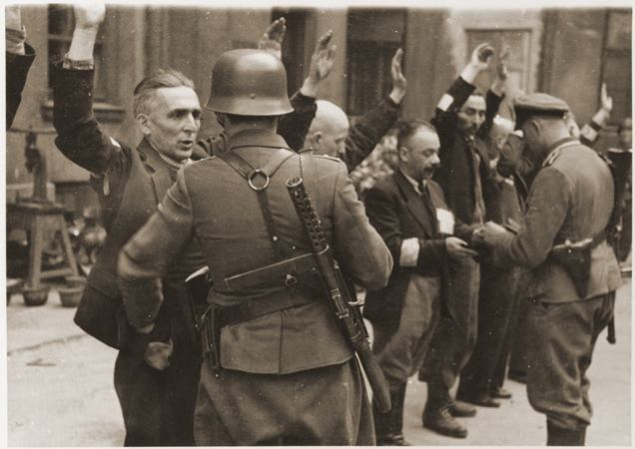 | 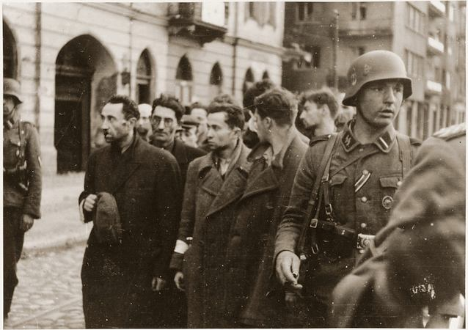
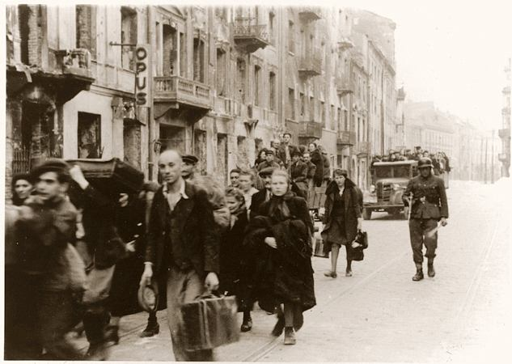 | 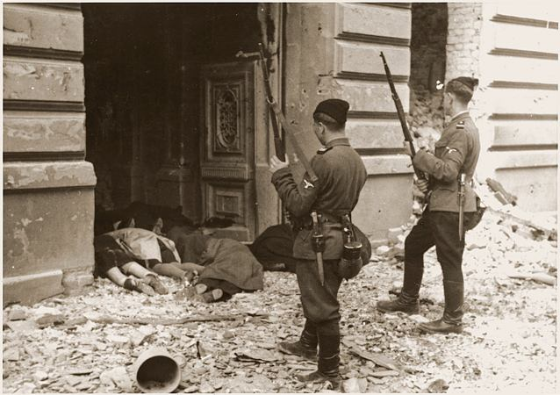
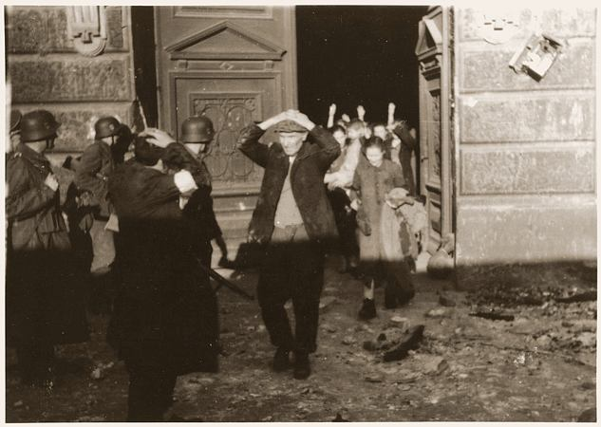 | 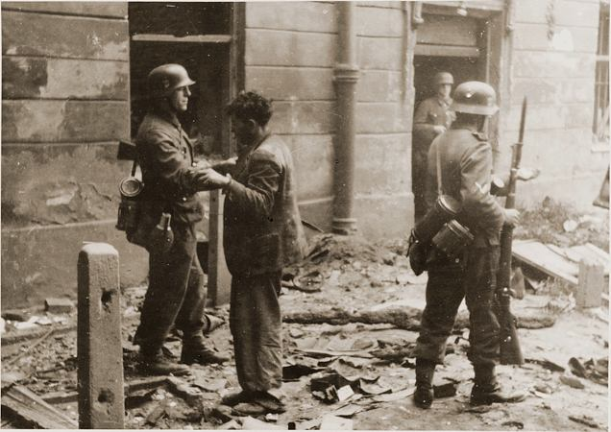
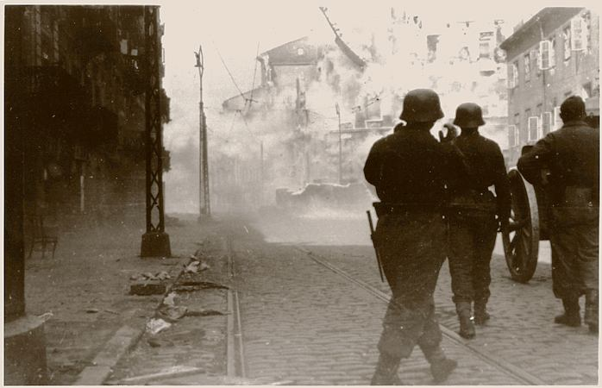 | 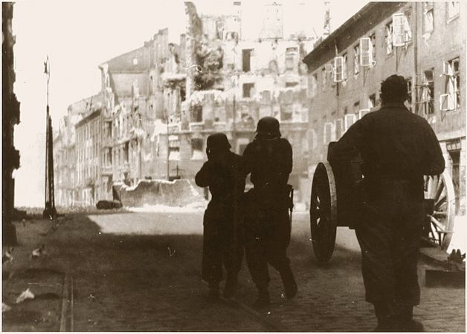
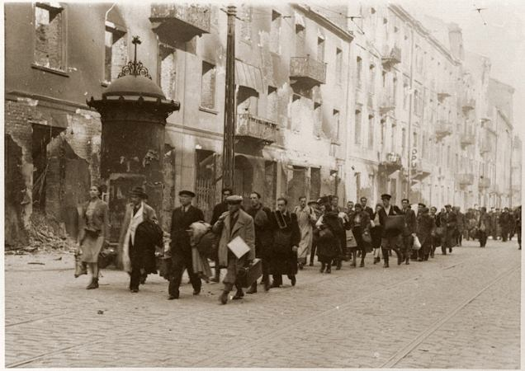 | 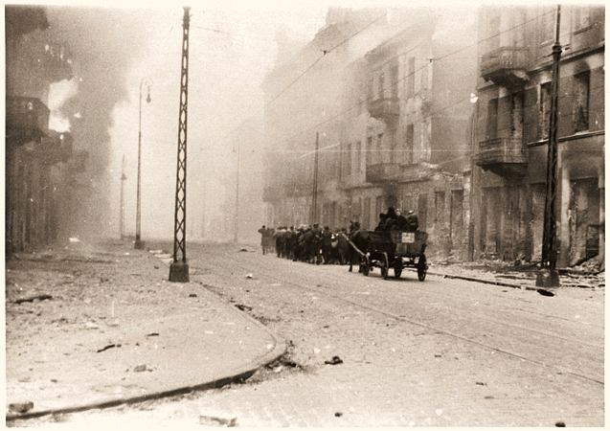
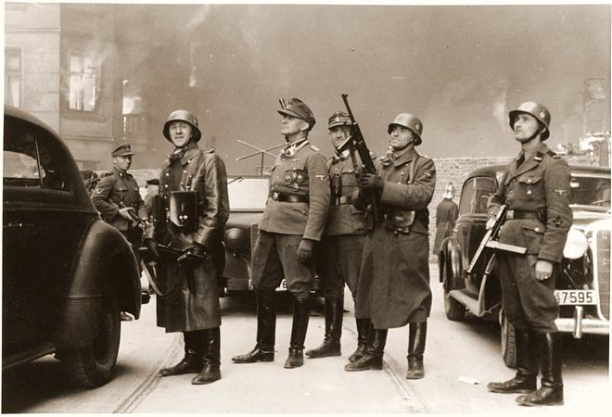 | 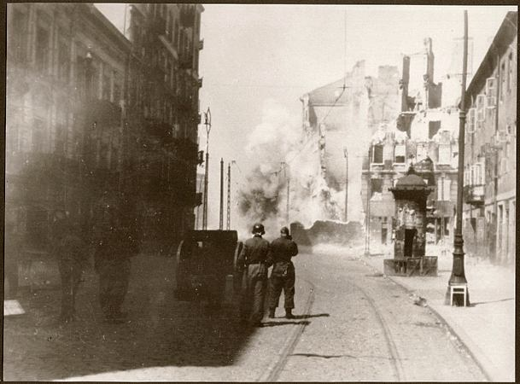
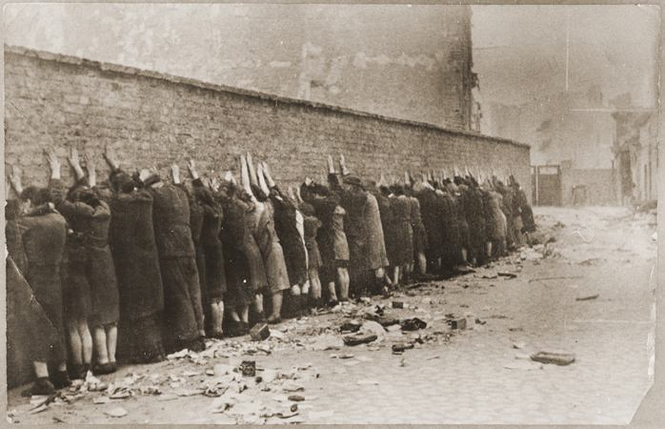 | 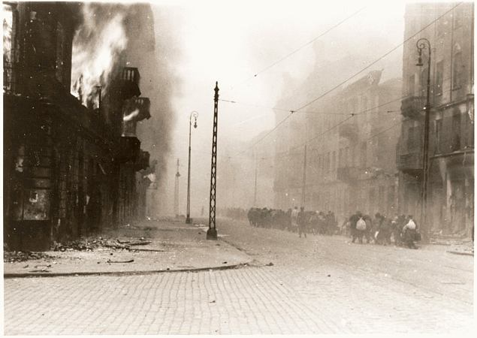
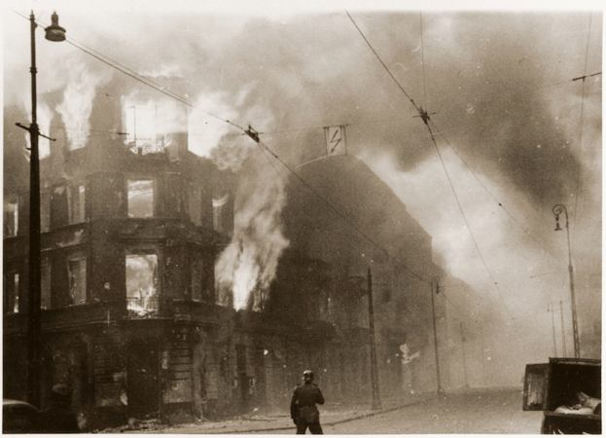 | 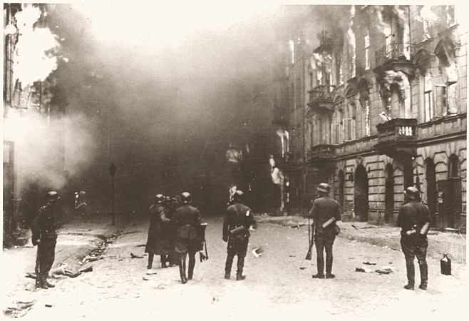
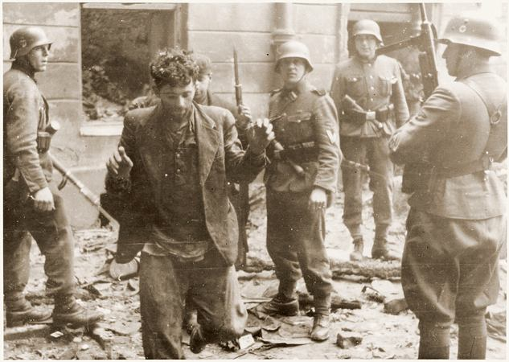 | 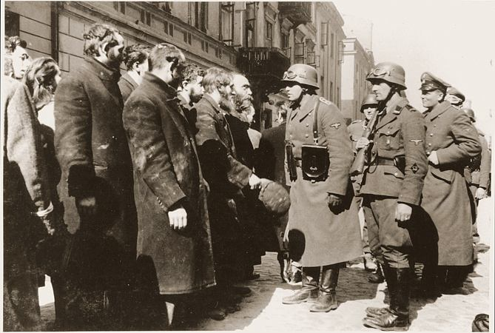
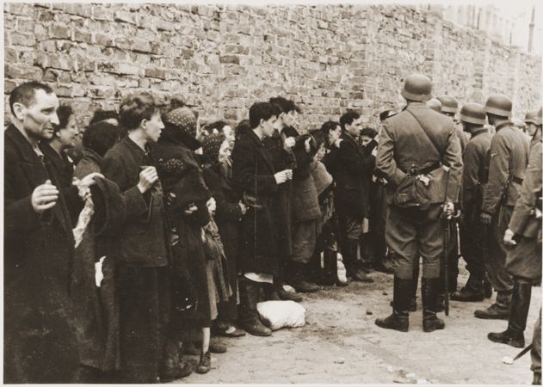 | 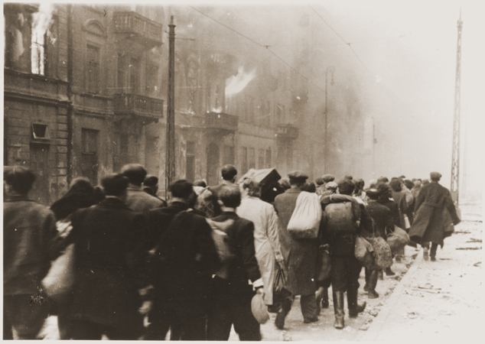
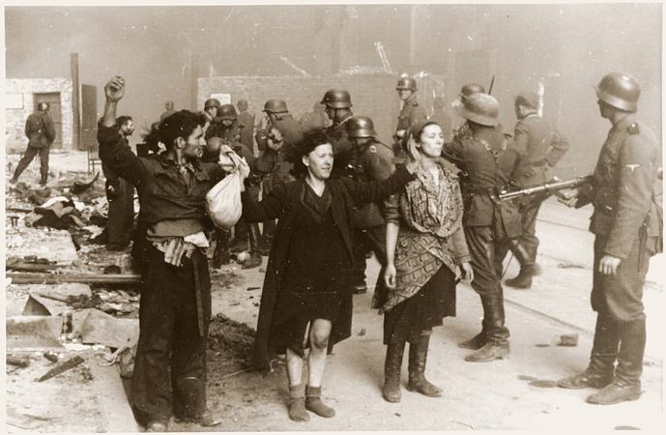

14° Unità – Se questo è un uomo

Attore/narratore
1’

Voi che vivete sicuri
Nelle vostre tiepide case,
Voi che trovate tornando a sera
Il cibo caldo e visi amici:
Considerate se questo è un uomo
Che lavora nel fango
Che non conosce pace
Che lotta per mezzo pane
Che muore per un sì o per un no.
Considerate se questa è una donna
Senza capelli e senza nome
Senza più forza di ricordare
Vuoti gli occhi e freddo il grembo
Come una rana d’inverno.
Meditate che questo è stato:
Vi comando queste parole.
Scolpitele nel vostro cuore
Stando in casa andando per via,
Coricandovi alzandovi;
Ripetetele ai vostri figli.
O vi si sfaccia la casa,
La malattia vi impedisca,
I vostri nati torcano il viso da voi.

Primo Levi, Se questo è un uomo, Einaudi

15° Unità - L’olocausto

Proiezione filmato con musica dell’inizio eseguita dal vivo con la fisarmonica
2’30”

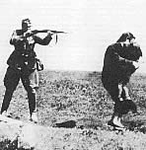

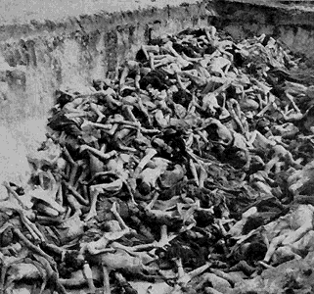 | 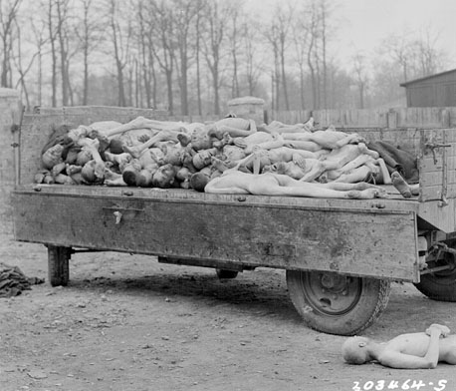
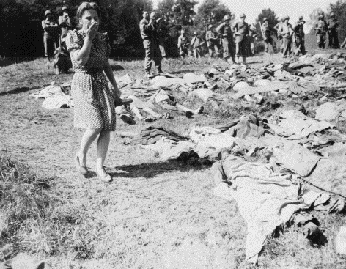 | 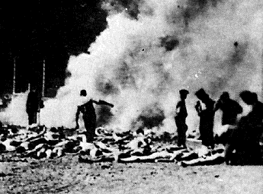
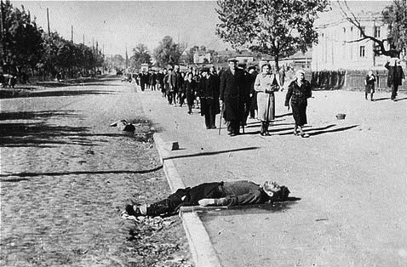
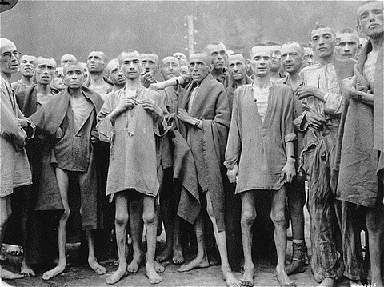 | 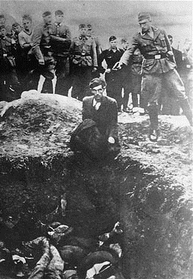
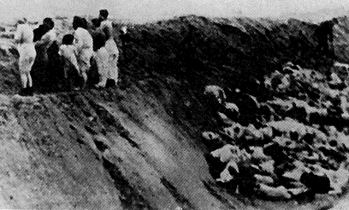 | 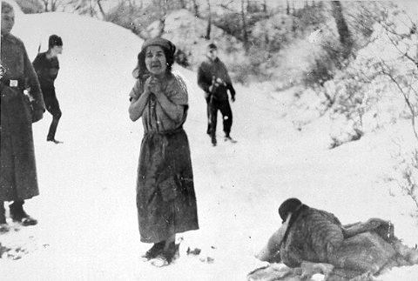
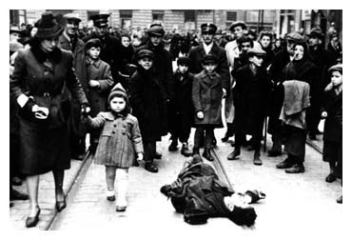

16° Unità – Qualcosa si muoveva tra I morti

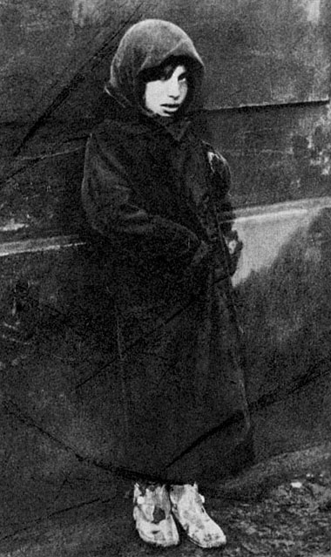

Attrice
30”

E vidi
Che qualcosa si muoveva tra i morti
Era una bimba
La portai fuori sulla strada
E chiesi
Chi sei
Da quando sei qui
Non lo so
Disse
Come mai sei qui in mezzo ai morti
Chiesi
E quella disse
Tra i vivi non posso più stare

Peter Weiss, L’istruttoria, Einaudi

TITOLI FINALI

“Tra i vivi non posso più stare”

Liberamente tratto da una ricerca
di Pier Paolo Cattaneo

Elaborazioni multimediali e regia
Gian Pietro Bacis

Si ringrazia il comune di Osio Sopra
per il patrocinio e la collaborazione



